INFORME PETICIONES, QUEJAS, RECLAMOS, SUGERENCIAS Y RECONOCIMIENTOS PRIMER TRIMESTRE 2017

- CANTIDAD DE PETICIONES, QUEJAS, RECLAMOS, SUGERENCIAS Y RECONOCIMIENTOS PRIMER TRIMESTRE 2017
Fuente. Matriz consolidado I Trimestre 2017

2. ANALISIS DE LAS CAUSAS QUE MOTIVARON LAS PQRSR

PETICIONES I TRIMESTRE 2017

Del 100% de las peticiones reportadas por los delegados de PQRSR, el 48% corresponde a la Solicitud de información de interés General, seguida con el 31% la solicitud de información de interés particular, el 8% la solicitud de certificación y el 13% otras causas de peticiones, tal y como se refleja en la siguiente tabla y gráfico:

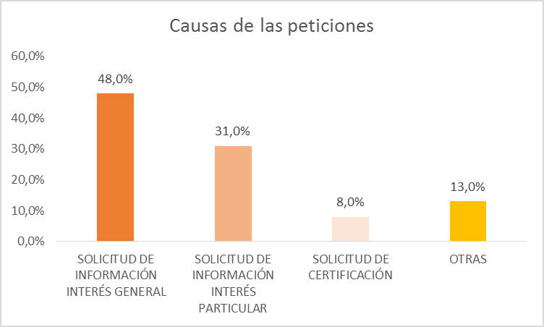
Fuente. Matriz consolidado I Trimestre 2017

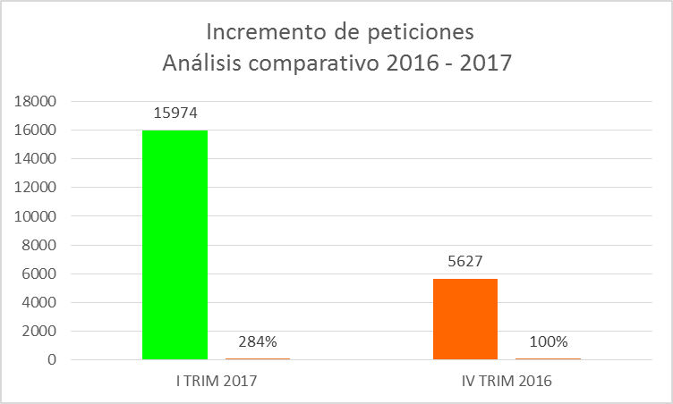

Lo anterior refleja el compromiso por parte de los delegados de PQRSR en la aplicación del Procedimiento para la recepción, tratamiento y seguimiento a Peticiones, Quejas y Reclamos, el acompañamiento por parte de esta Subdireccion Nacional y el trabajo articulado con la Dirección Nacional de Gestión Documental.

QUEJAS I TRIMESTRE 2017

De las quejas recibidas en el primer trimestre del año 2017, representadas en 274 quejas, se evidencia que de acuerdo con las causas, el 26% de las mismas fueron por trato irrespetuoso, presentando su mayor incidencia en la Seccional Nariño, seguida por la Seccional Atlantico, Bogota, Santander y Magdalena.

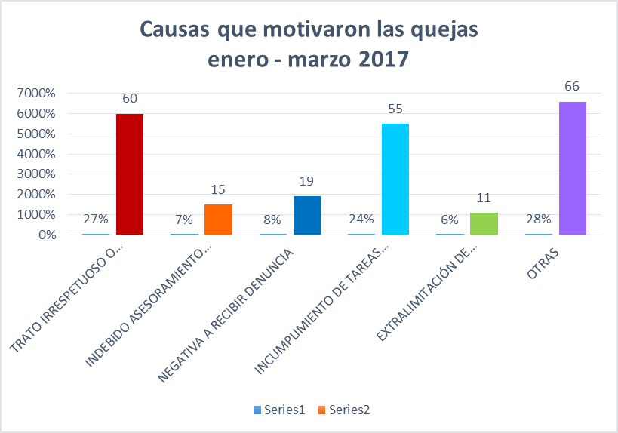
Fuente. Matriz consolidado I Trimestre 2017
La cantidad reportada de quejas dentro de este primer trimestre aumentaron en 41% en relación con el trimestre inmediatamente anterior.
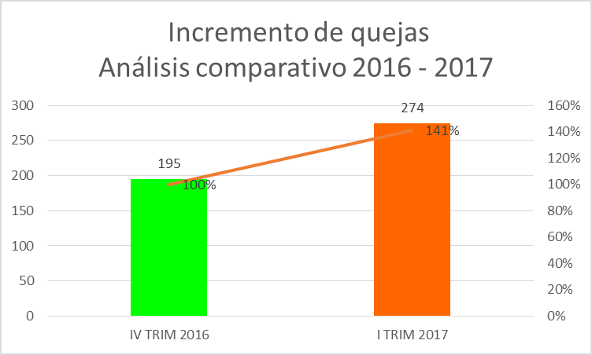

RECLAMOS I TRIMESTRE 2017

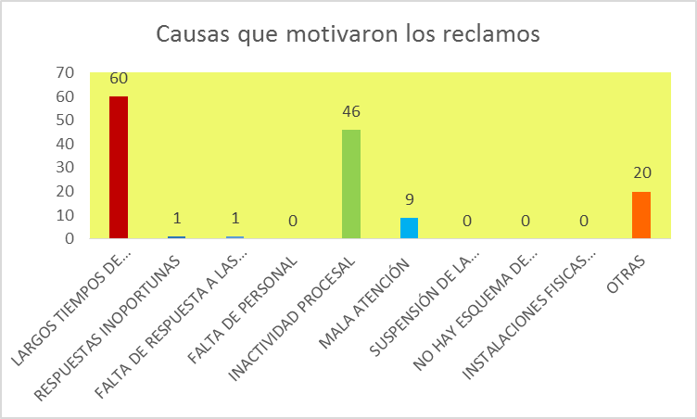
Fuente. Matriz consolidado I Trimestre 2017
De los reclamos recibidos en el primer trimestre del año 2017, representadas en 252 reclamos, se evidencia que de acuerdo con las causas, el 42% de las mismas fueron por el motivo largos tiempos de espera antes de la atención, presentando su mayor incidencia en la Seccional Bogotá con el 75% en esta causa. Seguida por la causa inactividad procesal con el 35%, presentando su mayor incidencia en la Seccional Atlantico, seguida por las Seccionales Bolivar y Cesar.
La cantidad reportada de quejas dentro de este primer trimestre aumentaron en un 31% en relación con el I trimestre del año inmediatamente anterior, tal y como no lo muestra el siguiente gráfico:
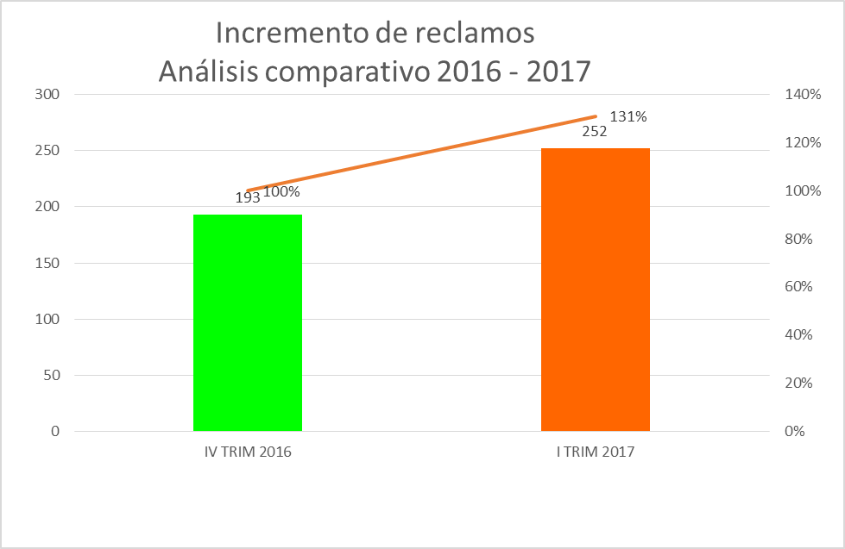

SUGERENCIAS I TRIMESTRE 2017

De las sugerencias recibidas en el primer trimestre del año 2017, representadas en 61 sugerencias, se evidencia que de acuerdo con las causas, el 60% de las mismas fueron por la causal: incrementar la cantidad de personal para la atención, presentando su mayor incidencia en la Seccional Casanare.

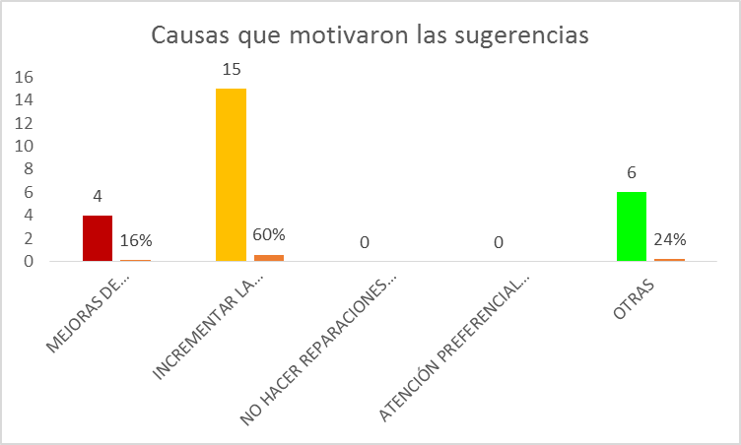
Fuente. Matriz consolidado I Trimestre 2017

En este trimestre se evidenció una clara disminución de las sugerencias reportadas a nivel nacional, pasando de 482 sugerencias en el trimestre del año anterior a 61 sugerencias en este primer trimestre.

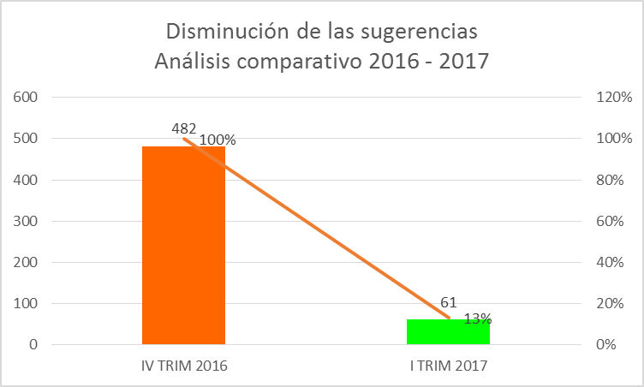
RECONOCIMIENTOS I TRIMESTRE 2017

De las sugerencias recibidas en el primer trimestre del año 2017, representadas en 729 reconocimientos, se evidencia que de acuerdo con las causas, el 64.1% de las mismas fueron por la causal: excelente trato, presentando su mayor incidencia en la Seccional Bogotá.

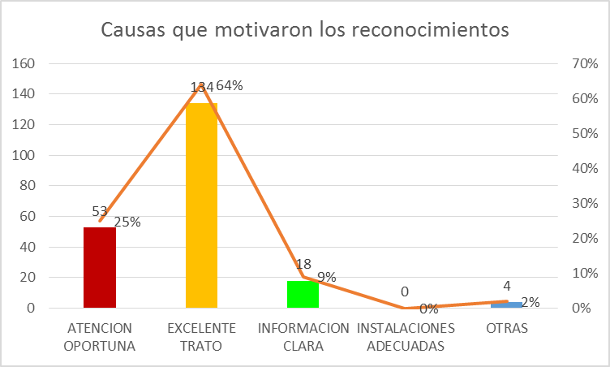
Fuente. Matriz consolidado I Trimestre 2017

La cantidad reportada de reconocimientos dentro de este primer trimestre aumentaron en un 8 % en relación con el I trimestre del año inmediatamente anterior, tal y como no lo muestra el siguiente gráfico:

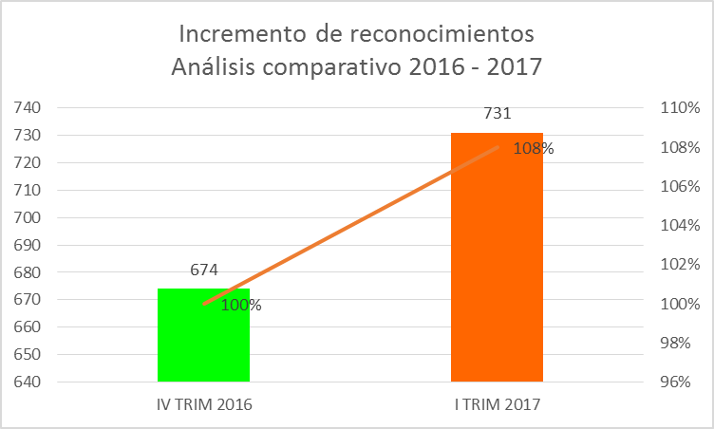

- REMISIONES A OTRAS DEPEDENCIAS DE LA FISCALIA GENERAL DE LA NACION O A OTRAS ENTIDADES :

Seccional | Remisión otra dependencia | Remisión otra entidad
Atlántico | 45 | 11
Bolívar | 2139 | 0
Boyacá | 0 | 6
Caldas | 697 | 202
Huila | 673 | 546
Medellín | 52 | 27
Nariño | 3543 | 3428
Risaralda | 590 | 8
Tolima | 0 | 0
Sucre | 35 | 59
Fuente: Informe Oficinas de Servicio al Ciudadano OSAC I Trimestre 2017
3. CANAL POR MEDIO DEL CUAL INGRESO LA PQRSR.

Del 100% de las peticiones recibidas en el primer trimestre del año 2017, representadas en 14186, se evidencia que de acuerdo con los medios de recepción, el 87% de las mismas fueron recibidas por medio escrito, así mismo el 7% representado en 931 peticiones ingresaron por canal presencial, el 6% por medio de correo electrónico y el 0,04% restante por buzón y medio telefónico. De lo anterior se deduce un ingreso significativo por medio escrito. (Véase tabla 1 y figura 1)
Tabla 1. Total de peticiones de acuerdo con el medio de ingreso a nivel nacional primer trimestre 2017.

Figura 1. Total de peticiones de acuerdo con el medio de ingreso a nivel nacional primer trimestre 2017
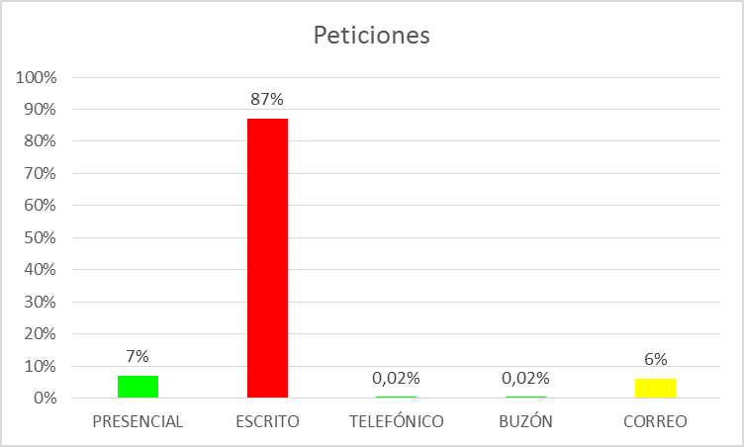
Fuente. Matriz consolidado I Trimestre 2017
Del 100% de las quejas recibidas en el primer trimestre del año 2017, representadas en 81, se evidencia que de acuerdo con los medios de recepción, el 78% de las mismas fueron recibidas por medio escrito, así mismo el 20% representado en 16 quejas ingresaron por canal de buzón, el 2% restante por medio presencial. De lo anterior se deduce un ingreso significativo por medio escrito. (Véase tabla 2 y figura 2)
Tabla 2. Total de quejas de acuerdo con el medio de ingreso a nivel nacional primer trimestre 2017.
Figura 2. Total de quejas de acuerdo con el medio de ingreso a nivel nacional primer trimestre 2017
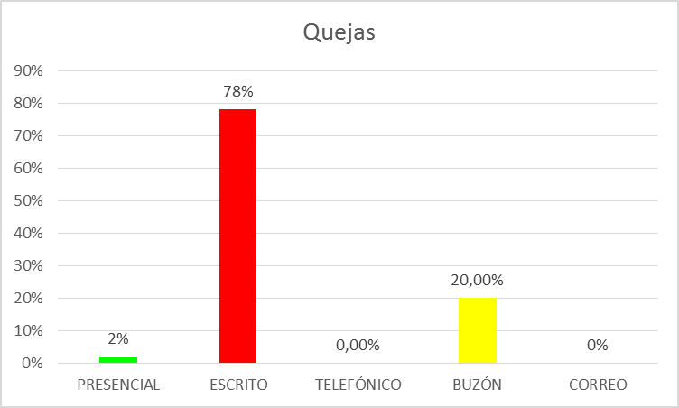
Fuente. Matriz consolidado I Trimestre 2017
Del 100% de los reclamos recibidos en el primer trimestre del año 2017, representadas en 199, se evidencia que de acuerdo con los medios de recepción, el 44% de las mismas fueron recibidas por medio escrito, así mismo el 37% representado en 76 reclamos ingresaron por canal de buzón, el 19% restante por medio presencial. De lo anterior se deduce un ingreso significativo por medio escrito. (Véase tabla 3 y figura 3)
Tabla 3. Total de reclamos de acuerdo con el medio de ingreso a nivel nacional primer trimestre 2017.
Figura 3. Total de reclamos de acuerdo con el medio de ingreso a nivel nacional primer trimestre 2017
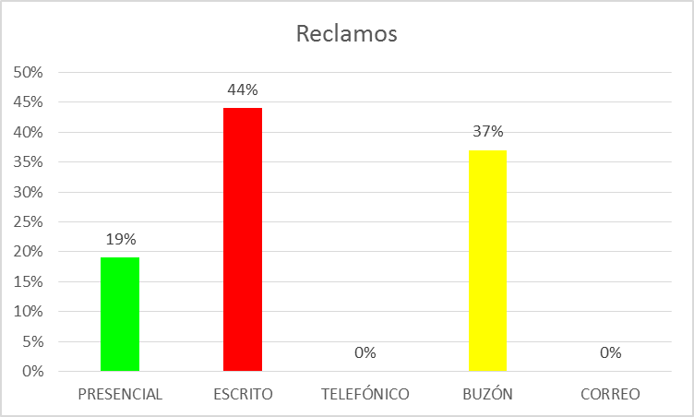
Fuente. Matriz consolidado I Trimestre 2017
Del 100% de las sugerencias recibidas en el primer trimestre del año 2017, representadas en 44, se evidencia que de acuerdo con los medios de recepción, el 91% de las mismas fueron recibidas por el buzón de sugerencias, así mismo el 7% representado en 3 sugerencias ingresaron por canal escrito, el 1% restante por medio correo y telefónico. De lo anterior se deduce un ingreso significativo por medio escrito. (Véase tabla 4 y figura 4)
Tabla 4. Total de sugerencias de acuerdo con el medio de ingreso a nivel nacional primer trimestre 2017.
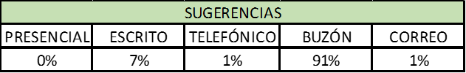

Figura 4. Total de sugerencias de acuerdo con el medio de ingreso a nivel nacional primer trimestre 2017
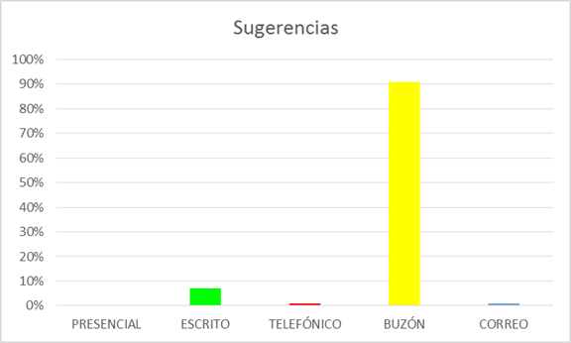
Fuente. Matriz consolidado I Trimestre 2017

Subdirección Nacional de Atención a Víctimas y Usuarios
Unidad de Servicio al Ciudadano

